Муниципальное казённое общеобразовательное учреждение муниципального образования «Закрытое административно-территориальное образование Знаменск Астраханской области» «Гимназия № 231»
416540,Астраханская область, г. Знаменск, ул. Волгоградская, д. 12-А, телефон (85140) 24602

ХII областной конкурс исследовательских проектов «Астрахань - 500»

Исследовательский проект «Первые шаги»
Номинация: «Я – гражданин России»
(социальный проект)

Работу выполнила:,
9 «А» класс,
г. Знаменск,ул. Ниловского 30 Б кв.1
89627534246,
Volchcovaiuliia@mail.ru
Руководитель: Чумаченко Светлана Николаевна,
учитель технологии, ИЗО
89608537409
lana.neznaevaesa@mail.ru

Знаменск 2020 год
Содержание
Аннотация………………………………………………………………………...3
Введение…………………………………………………………………………..4
Основная часть……………………………………………………………………6
Первый шаг: Статистика Детских домов………………………………………..6
Второй шаг: О жизни в детских домах (взгляд изнутри) по отзывам очевидцев………………………………………………………………………...11
Третий шаг: Детские дома города Астрахань…………………………………14
Четвертый шаг: Практика……………………………………………………….17
Пятый шаг: Поездка…………………………………………………….…….....18
Заключение……………………………………………………………………….21
Список использованных источников………………………………………..….22
Приложение 1 (фото)………………………………………………………….…23
Приложение 2…………………………………………………………………….25
Приложение 3…………………………………………………………………….28

Волчкова Юлия Вадимовна
МКОУ ЗАТО Знаменск Гимназия № 231, 9 класс
«Первые шаги» (номинация: Я -гражданин России).
Научный руководитель: Чумаченко Светлана Николаевна, учитель технологии МКОУ ЗАТО Знаменск Гимназия № 231
Аннотация
В последнее время тема благотворительности стала «модной». Оказать кому-то добровольную помощь стало проще, можно сказать, благотворительность «пошла в народ». Участвуют в этом не только взрослые люди, но и подростки, дети. Вот уже несколько лет идеи благотворительности находят отклик в умах и сердцах учащихся нашей гимназии.
Работая над проектом, я ставила перед собой следующие цели и задачи.
Цель: выявление возможности оказания благотворительной помощи воспитанникам детских домов Астраханской области учащимися гимназии № 231 г. Знаменска и организация такой помощи.
Задачи:
-изучение проблемы сиротства в Астраханской области;
- анализ собственных возможностей в оказании благотворительной помощи детям - воспитанникам детских домов;
- установление связей с конкретным детским домом и изготовление подарков для его воспитанников.
В результате проделанной работы мы поняли, что в наших силах привнести в жизнь воспитанников детских домов немного нашего тепла и заботы. Такая благотворительная деятельность подростков обладает большим воспитательным потенциалом и приносит радость не только тем, кто получает такую помощь, но и тем, кто ее оказывает.
Волчкова Юлия Вадимовна
МКОУ ЗАТО Знаменск Гимназия № 231, 9 класс
«Первые шаги» (номинация: Я -гражданин России).
Научный руководитель: Чумаченко Светлана Николаевна, учитель технологии МКОУ ЗАТО Знаменск Гимназия № 231

Научная статья
Введение
Однажды, это было в прошлом году, мои родители в выходной день, после завтрака, смотрели телевизор. По первой программе шла передача «Пока все дома». Проходя мимо комнаты, я увидела сюжет о брошенных детях из Детского дома, которых предлагали взять в семью. Остановившись, задала маме вопросы: Почему детей бросают? Как они оказываются в Детских домах?
С мамой мы проговорили очень долго. Она рассказала, что у всех брошенных детей свои судьбы. По разным причинам они попадают в Детские дома. У одних погибли родители, у других родители ведут асоциальный образ жизни, некоторые разводятся и еще много причин…
А у меня в голове вопрос, не дающий покоя «Как можно, даже имея тысячу причин, бросить своего ребенка?». Несколько дней ходила под впечатлением увиденного и услышанного. И вот, решила, во что бы то ни стало, хоть чем-нибудь помочь этим ребятишкам.
Денег я не зарабатываю, тогда чем? На помощь, как всегда, пришла моя мама. Она посоветовала подойти к учительнице по технологии Светлане Николаевне Чумаченко рассказать о своей идее, сделать своими руками какие-то поделки или что-то сшить, или связать. Я так и сделала. Светлана Николаевна тут же откликнулась на идею о помощи брошенным детям и сиротам. Оказывается, она тоже сирота с детства и ей знакомы эти сложности жизни без родителей.
Цели и задачи проекта
Работая над проектом, мы ставили перед собой следующие цели и задачи.
Цель: выявление возможности оказания благотворительной помощи воспитанникам детских домов Астраханской области учащимися гимназии № 231 г. Знаменска и организация такой помощи.
Задачи:
- изучение проблемы сиротства в Астраханской области;
- анализ собственных возможностей в оказании благотворительной помощи детям - воспитанникам детских домов;
- установление связей с конкретным детским домом и изготовление подарков для его воспитанников.

Волчкова Юлия Вадимовна
МКОУ ЗАТО Знаменск Гимназия № 231, 9 класс
«Первые шаги» (номинация: Я -гражданин России).
Научный руководитель: Чумаченко Светлана Николаевна, учитель технологии МКОУ ЗАТО Знаменск Гимназия № 231

Основная часть
Первый шаг.
Статистика Детских домов
Только 0,5% детей в детских домах по статистике круглые сироты. Почти 17% оказались в таких организациях из-за лишения родительских прав их родителей. Какая общая статистика детских домов в России? 84% воспитанников становятся сиротами при живых родителях. Подавляющее большинство по разным причинам отказалось от собственных малышей.
Сегодня в стране 576 тыс. детей с ограниченными возможностями. Сколько детей в детских домах? Почти 29 тыс. малышей находятся под опекой государства
В 2014 г. (более свежие данные не опубликованы) на одну тысячу детей России приходилось почти 22 ребенка-сироты, из каждой тысячи детей 2,5 ребенка воспитывались в детском учреждении для детей-сирот.
По данным Росстата, на начало 2015 г. в России число детей-сирот и детей, оставшихся без попечения родителей, составляло 621 774 человек — 2,19% от всего детского населения (28 349 880 человек). Из них 72 141 ребенок (11,6%) воспитывался в государственных учреждениях, 401 157 детей (84,52%) — в семейных формах устройства детей, 3,88% учились в колледжах, техникумах и вузах. Из детей-сирот, воспитываемых в семьях, 125 680 (31,33%) — усыновленные дети, 275 477 (69,67%) — дети, находящиеся под опекой.
По итогам 2015 г. число российских детей, оставшихся без попечения родителей, сократилось на 3,2%.
По состоянию на середину сентября 2016 г. на учете в федеральном банке данных состоят почти 63,1 тыс. детей-сирот, которые могут быть устроены на воспитание в семьи граждан (на усыновление, под опеку или попечительство, в приемную семью). Кроме того, каждый регион РФ ведет свой банк данных о таких детях.
Число детей сирот в России за 10 лет сократилось
Число детей-сирот в России за 10 лет сократилось более чем втрое: со 187 тысяч до 51,8 тысячи. По информации федерального банка данных о детях-сиротах и детях, оставшихся без попечения родителей, сейчас в стране насчитывается 51,8 тысячи детей, не устроенных в семью. Только за последний год их количество уменьшилось на 4,2%.
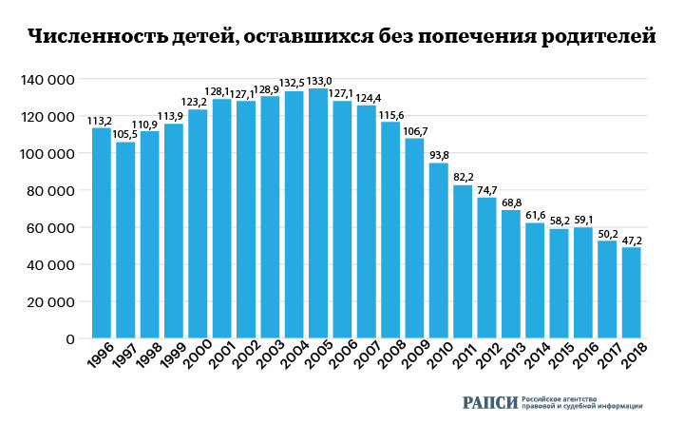

Государство заботится о детях.
Одним из основных национальных приоритетов России является обеспечение благополучного и защищенного детства. Гарантии государства в отношении детства и материнства, семьи закреплены Конституцией РФ, ее часть 1 статьи 38 гласит: «Материнство и детство, семья находятся под защитой государства». Российское законодательство, в соответствии с международными нормами, гарантирует право каждого ребенка жить и воспитываться в семье.
Основы государственной социальной политики по улучшению положения детей в России были заложены еще в 1990-х гг. 24 июля 1998 г. президент РФ подписал федеральный закон «Об основных гарантиях прав ребенка в Российской Федерации» (последние изменения внесены 28 ноября 2015 г.). Утверждались такие программные документы, как Основные направления государственной социальной политики по улучшению положения детей в РФ до 2000 г. (Национальный план действий в интересах детей; указом президента РФ 14 сентября 1995 г.), План действий по улучшению положения детей в РФ на 2001-2002 гг. (распоряжением правительства РФ от 21 августа 2001 г.), федеральная целевая программа «Дети России» на 2007-2010 гг. (постановление правительства РФ от 21 марта 2007 г.).
В настоящее время реализуется Национальная стратегия действий в интересах детей на 2012-2017 гг. (утверждена указом президента РФ от 1 июня 2012 г.). Стратегия, в частности, направлена на сокращение числа детей-сирот и детей, остающихся без попечения родителей, за счет их устройства в семьи. Документом поставлена цель увеличить к концу 2017 г. долю детей-сирот, воспитывающихся в семьях, до 90%. Соответствующие региональные стратегии были приняты и во всех регионах.
Дети-сироты и дети, оставшиеся без попечения родителей
В СССР дети-сироты воспитывались преимущественно в закрытых и полузакрытых интернатах и детских домах.
В 1990-х гг. в России получили развитие семейные формы устройства детей-сирот и детей, оставшихся без попечения родителей. Стали появляться такие альтернативные формы устройства сирот, как детский дом семейного типа (был создан еще в 1988 г. инициативе Советского детского фонда), детская деревня (первая детская деревня-SOS появилась в 1996 г. в подмосковном Томилино). Приемные семьи в России впервые были образованы в 1994 г. в Самаре, в качестве эксперимента.
Выявление и учет несовершеннолетних детей (в возрасте до 18 лет), оставшихся без родителей или их попечения, осуществляет органы опеки и попечительства. Их деятельность регулируется федеральным законом «Об опеке и попечительстве» (от 24 апреля 2008 г.; вступил в силу 1 сентября 2008 г.; последние изменения внесены 28 ноября 2015 г.).
Усыновление
Приоритетной формой семейного устройства детей-сирот и детей, оставшихся без попечения родителей, считается усыновление (удочерение).
Усыновление допускается в случаях, если родители дали согласие на усыновление или умерли, были лишены родительских прав, признаны судом недееспособными, не проживают более 6 месяцев совместно с ребенком и уклоняются от его воспитания и содержания. Согласно законодательству, братья и сестры не могут быть усыновлены разными лицами. Приемными родителями могут стать только совершеннолетние граждане, достигшие 18-летнего возраста. Тайна усыновления ребенка охраняется законом.
Передача российских детей на усыновление иностранцам возможна только в том случае, если они не могут обрести новую семью среди граждан России или нет возможности быть усыновленными родственниками (независимо от их гражданства и места жительства). В России действует запрет на усыновление детей гражданами США и иностранцами, состоящим в однополом браке.
Другие семейные формы устройства детей-сирот.
Помимо усыновления, существуют и другие семейные формы устройства детей-сирот.
Опека возможна над детьми в возрасте до 14 лет, попечительство — от 14 до 18 лет. Основанием для назначения ребенку опекуна (попечителя) служат те показания, что и для усыновления. Также опека возможна над ребенком, рожденным девушкой, не достигшей 16 лет.
Патронатная семья — это форма опеки или попечительства над ребенком или детьми, осуществляемая на основании соответствующего договора с органами опеки и попечительства.
Приемная семья также действует на основании договора между органом опеки и приемными родителями (или родителем).
Кроме того, организации для детей-сирот вправе осуществлять временную передачу детей в семьи граждан: например, на период каникул, выходных или нерабочих праздничных дней и в иных случаях. Срок такого пребывания ребенка в семьях не может превышать три месяца.
Рассматривается и такая форма, как патронатная «профессиональная» семья.
Реформа детских домов.
1 сентября 2015 г. вступило в силу новое Положение о деятельности организаций для детей-сирот и детей, оставшихся без попечения родителей, и об устройстве в них детей, оставшихся без попечения родителей (было утверждено постановлением правительства РФ от 24 мая 2014 г.). С этого момента началась реформа образовательных, медицинских организаций и организаций, оказывающих социальные услуги, в которые дети помещаются под надзор. Реформа направлена на создание приближенных к семейным условиям пребывания детей-сирот в государственных учреждениях — детских домах, домах-интернатах и др.
Согласно документу, дети помещаются в такие организации временно — до их устройства на воспитание в семью (в случае если невозможно немедленно назначить им опекуна или попечителя). Воспитательные группы должны формироваться преимущественно по принципу совместного проживания детей разного возраста — прежде всего родных братьев и сестер, а также родственников. За группой закрепляются постоянные воспитатели (наставники), которые должны сопровождать детей и после их выпуска из интерната с целью полной адаптации детей к жизни в обществе. Кроме того, организация для детей-сирот может разрешать временно бесплатно проживать и питаться выпускникам (до 23 лет).
Как заявила 20 августа 2016 г. вице-премьер РФ Ольга Голодец, на новые стандарты работы уже перешли 81% таких организаций. В них группы детей были сокращены до восьми человек, большинство воспитанников детских домов посещают обычные средние школы.
Второй шаг
О жизни в детских домах (взгляд изнутри) по отзывам очевидцев.
1. Дети в детском доме живут примерно так же, как и в детском летнем лагере. У них есть распорядок дня, которому они придерживаются. Утро начинается с зарядки, затем идет завтрак, после этого идет учеба, обед, свободное время, ужин, свободное время, отбой. Дети в детском доме часто устраивают разные мероприятия, спектакли, представления, концерты, они ходят в кино, на экскурсии. Часто к ним приходят гости в виде людей, которые планируют усыновить или удочерить кого - либо из детей (Ян Т.)
2.Дети.
Откуда? Здесь с годами ничего не меняется, отказники из роддома, остальных привозит полиция. Изымают во время рейдов своих.
Бывает, конечно, приводят сами мамы. Даже благополучные. Тяжело, говорят. Оно же кричит по ночам и писается. А я это не так себе представляла. Но это скорее исключение.
Да, сирот когда родители разбились в автокатастрофе, я не встречала. Это скорее сюжет для кино.
Грудничкам (если можно так сказать) легче. Они другой жизни не знают, а вот «домашние»- это каждый раз тяжело.
Конечно, плачут, конечно, зовут маму. Долго. Пока не охрипнут.
Но бывает и страшнее.
Трое детей, старшему 5, и погодки - год и два. Родители - плотные героинщики. В пять лет старший умел делать смеси, варить кашу, только благодаря ему малышки не умерли с голода.
Но видели бы вы его глаза. Маленький дедушка.
В карантинной группе ходил хвостом за няней, учил, как правильно смесь готовить, потом, когда мелкие накормлены - уложены спать ложился на кровать лицом к стене и замолкал.
Они не плачут, нет. Они уже взрослые.
Другой мальчишка, чуть старше, лет восемь вытащил из горящего дома четверых младших братьев - сестёр. Все остались живы. Младшие сейчас у нас. А родители так и пьют где-то.
Родители.
Живы - здоровы, навещают регулярно.
Назовём их социально неблагополучными, вот.
Всем даётся шанс исправиться, (политика государства-дети должны жить с родителями) Исправляются единицы. Обычно возвращаются детки наши по второму, а то и третьему разу.
Ещё бабушки приходят. Тем стыдно. За непутёвых своих детей, за внуков в детдоме. Забирают опять же единицы.
Детский дом — это система, в которой у ребенка не возникает привязанности, отношения к своему значимому взрослому. А человеческие существа так устроены, что их развитие крутится вокруг привязанности. Формирование личности, познания, интереса к миру, любых умений, способностей и всего остального нанизывается на привязанность, как кольца пирамидки на стержень. Если стержня нет, то пирамидка на вид может казаться обычной до тех пор, пока мы не попробуем ее толкнуть, и она легко не рассыплется. Кажется, что ребенок, который растет в детском доме, — ребенок как ребенок. В школу ходит, у него там игрушки, вещи складывает на полочку, в игры играет и так далее. Но вот этого стержня нет. И поэтому, как только детский дом как опалубка снимается, то воля и характер ребенка рассыпаются.
Когда он чувствует защищенность, когда чувствует, что тыл прикрыт, ему все интересно, у него много сил, он многое пробует. Даже если он ударился, испугался, куда-то влез, что-то не получилось, у него все равно есть свой взрослый, к которому он возвращается (Людмила Петрановская, педагог и психолог, много лет работающая с детьми из детских домов, с приемными родителями, с сотрудниками сиротских учреждений и службы опеки, учредитель Институт развития семейного устройства).
Третий шаг
Детские дома и реабилитационные центры города Астрахань
В Астраханской области действуют 30 учреждений для данных категорий детей, в том числе в городе Астрахани действуют 20 учреждений данного типа и 10 в Астраханской области. В течение 2014 года 1592 ребенка области обслуживались данными учреждениями, в том числе 60 % воспитанников находились в городских учреждениях (см. табл. 1).
Таблица 1
г. Астрахань
Название интерната | Местонахождение | Специализация |  |  |  | Кол-во
Название интерната | Местонахождение |  |  |  |  | детей
Городской приют для | г. Астрахань, ул. 1-я Же- | Проживание |  |  |  | 18 чел.
детей «Аист» | лезнодорожная, 8
ГУЗ Дом ребенка № 1 | г. Астрахань, ул. Звездная, | Проживание |  |  |  | 110 чел.
спец. | 43/2
ГУЗ Дом ребенка № 2 | г. Астрахань, ул. Яблочко- | Проживание |  |  |  | 15 чел.
спец. | ва, 1 б
ГУЗ Дом ребенка № 3 | г. Астрахань, ул. Бумажни- | Проживание |  |  |  | 82 чел.
спец. | ков, 10а
Детский дом | г. Астрахань, ул. Ахшару- | Проживание |  |  |  | 100 чел.
 | мова, 100
Детский дом № 1 | г. Астрахань, ул. Мелиора- | Проживание |  |  |  | 30 чел.
 | тивная, 4в
Детский дом № 10 для | г. Астрахань, ул. Сун Ят- | Для детей с нару- |  |  |  | 55 чел.
детей с нарушениями | Сена, 61б | шением слуха.
слуха
Детский дом № 11 | г. Астрахань, Красная наб., | Проживание |  |  |  | 41 чел.
спец. корр. 7-го вида | 40
Детский дом № 2 | г. Астрахань, ул. Яблочко- | Проживание |  |  |  | 41 чел.
 | ва, 4
Детский дом № 9 | г. Астрахань, ул. Звездная, | Проживание |  |  |  | 54 чел.
 | 27
Детский дом-школа | г. Астрахань, Обкомовские | Проживание |  |  |  | 35 чел.
№ 2 | дачи
Областной социально- | г. Астрахань, ул. Максако- | Проживание |  |  |  | 84 чел.
реаб. центр для несо- | вой, 10
вершеннолетних
Социально-реаб. | г. Астрахань, ул. Красная | Проживание |  |  |  | 35 чел.
центр для девочек | набережная, 171а
«Улитка»
Школа-интернат | г. Астрахань, ул. Вильнюс- | Проживание, |  |  | обу- | 35 чел.
 | ская, 97а | чение
Школа-интернат | г. Астрахань, пр. Н. Ост- | Проживание, |  |  | обу- | 40 чел.
 | ровского, 128 | чение
Школа-интернат 1 ви- | г. Астрахань, ул. Ак. Коро- | Для глухих |  |  |  | 45 чел.
да (для глухих) | лева, 48
Школа-интернат для | г. Астрахань, ул. Маршака, | Для | поздно |  | слы- | 34 чел.
позднослышащих и | 104 | шащих и |  | поздно-
позднооглохших детей |  | оглохших детей
Школа-интернат для | г. Астрахань, ул. Старас- | Для | слабослыша- |  |  | 30 чел.
слабослышащих и | траханская, 92 | щих | и | поздно-
позднооглохших детей |  | оглохших детей
Школа-интернат Цен- | г. Астрахань, ул. Галлея, | Реабилитация |  |  | де- | 51 чел.
тра диагностики и ре- | 3/51 | тей с ДЦП
абилитации детей с
ДЦП
Школа-интернат № 3 | г. Астрахань, ул. Ахшару- | Проживание, |  |  | обу- | 24 чел.
 | мова, 80 | чение
Итого |  |  |  |  |  | 959 чел.
Из таблицы 1 можно увидеть, сколько детей проживает в интернатах и детских домах общего и специального назначения.
Интернаты расположены не только в Астраханской области, но и в ее районах (см. табл. 2). В районных интернатах живет в 1,5 раза меньшее ко-личество детей, чем в городе. Эти учреждения оказывают комплексную социальную помощь и реабилитацию несовершеннолетним, оказавшимся в трудной жизненной ситуации.

Таблица 2
Астраханская область

Название интерната | Местонахождение | Специализация | Кол-во
 |  |  | детей
Башмаковская школа- | Приволжский р-н, | Обучение. Проживание | 30 чел.
интернат спец. корр. | с. Татаро-Башма- | несовершеннолетних детей
8-го вида для детей- | ковка, ул. Мусы
сирот | Джалиля, 94
Детский дом | Приволжский р-н, | Проживание несовершен- | 23 чел.
 | с. Килинчи | нолетних детей
Детский дом-интернат | Наримановский | В этом интернате прожи- | 240 чел.
для умственно- | р-н, с. Разночинов- | вают дети с умственным
отсталых детей | ка, ул. Волжская, 8, | отклонением
 | корп. 2, 3
Прикаспийский дет- | Наримановский | Проживание | 64 чел.
ский дом | р-н, п. Прикаспий-
 | ский, ул. Советская,
 | 45
Социально-реаб. центр | Володарский р-н, | Проживание. Реабилитация | 35 чел.
для несовершеннолет- | с. Козлово,
них | ул. Школьная, 10
Социально-реаб. центр | с. Енотаевка, | Проживание. Реабилитация | 30 чел.
для несовершеннолет- | ул. Чапаева/Томи-
них | лина, 51/2
Социально-реаб. центр | Икрянинский р-н, | Проживание. Реабилитация | 50 чел.
для несовершеннолет- | с. Икряное, ул. Ки-
них | рова, 92, корп. А
Социально-реаб. центр | Камызякский р-н, | Проживание. Реабилитация | 56 чел.
для несовершеннолет- | п. Волго-
них | Каспийский,
 | ул. Заводская, 10
Социально-реаб. центр | Лиманский р-н, | Проживание. Реабилитация | 35 чел.
для несовершеннолет- | с. Зензели, ул. Ми-
них | ра, 36а
Социально- | г. Нариманов, ул. | Проживание. Реабилитация | 70 чел.
реабилитационный | Астраханская, 8,
центр для несовер- | корп. А
шеннолентних
Итого: |  |  | 633 чел.
По нашим подсчётам всего 1592 ребенка.

Волчкова Юлия Вадимовна
МКОУ ЗАТО Знаменск Гимназия № 231, 9 класс
«Первые шаги» (номинация: Я -гражданин России).
Научный руководитель: Чумаченко Светлана Николаевна, учитель технологии МКОУ ЗАТО Знаменск Гимназия № 231

Четвертый шаг
Практика
Исследовав проблему, мы приступили к работе. Решили вязать пинетки и носочки для малышей.
Первые трудности, где взять нужную пряжу, схемы вязания и т.п. вопросы. Помог интернет, где мы нашли тысячи советов по рукоделию. И… началась работа. К нашей работе присоединилась ученица 11 класса Бычкова Милена, любительница рукоделия.
В итоге мы связали 50 пар пинеток и носочков для самых маленьких.
Стал вопрос куда везти, в какой Детский дом?
Посоветовавшись, мы остановили свой выбор на ГУЗ Дом ребенка
№ 1 «Капелька», где живут дети от 0 до 4 лет. Вышли на страничку сайта учреждения, где были все реквизиты телефон, адрес.
Государственное казенное учреждение здравоохранения Астраханской области «Специализированный дом ребенка № 2» был открыт в 1999 году для детей от 0 – 4 лет с органическим поражением центральной нервной системы и нарушением психики, расположенный по адресу: г.Астрахань, ул.Яблочкова 1Б.
На основании распоряжения Правительства Астраханской области от 08. 05. 2013 г. №224 – Пр. государственное казенное учреждение здравоохранения Астраханской области «Специализированный дом ребенка № 2» передано в ведение министерства социального развития и труда Астраханской области.
С 17 июля 2013 года на основании распоряжения министерства социального развития и труда переименовано в ГКУЗ АО «Специализированный дом ребенка «Капелька».
Дом ребенка – лечебно – профилактическое учреждение, обеспечивающее комплексную медико – психолого – педагогическую реабилитацию и абилитацию, защиту прав и законных интересов детей раннего возраста, а также жизнеустройство детей, оказавшихся в трудной жизненной ситуации. Состоит из отделений:
- Лечебно – профилактическое отделение
- Отделение восстановительного лечения
- Отделение социально – правовой поддержки
- Отделение психолого – педагогической помощи.
В доме ребенка функционирует 7 групп и карантинное отделение. Приоритетным направлением работы учреждения является улучшение качества жизни, комплексная помощь и реабилитация воспитанников дома ребенка, создание семейной модели жизнеустройства детей в группах и подготовка воспитанников к переходу в семью.
В семейных типах проживают дети разного возраста по 6-8 человек, совместно кровные братья и сестры и дети - инвалиды. Воспитанием детей занимается ограниченное количество педагогов.
Пятый шаг
Поездка.
Очень боялась звонить, думала, как примут, что ответят. Но, поборов волнение позвонила. Ответили мне очень дружелюбно. На вопрос «можем ли мы приехать?», ответили «да, конечно».
Начались сборы. Упаковали изделия, взяли справки из поликлиники и школы.
Наступил день поездки. В составе Светланы Николаевны, меня, Юлии Волчковой и Милены Бычковой мы отправились в путь. Утро, солнечный октябрьский день, даже погода радовала.
По дороге подбирали слова, как и что, говорить.
Войдя на территорию заведения, мы увидели очень ухоженные клумбы, детские площадки с фигурками, лестницами, все красочно, очень красиво. С замиранием сердца мы вошли в здание учреждения. На вахте сидела очень приятная женщина. Везде чисто, уютно. Нас попросили немного подождать, так как Ольга Андреевна занята. Через некоторое время мы увидели хрупкую, изящную, с грустинкой в глазах женщину, это и оказалась хозяйка дома ребенка главный врач Ольга Андреевна Иноземцева. Мы представились, что являемся учащимися МКОУ ЗАТО г. Знаменск Гимназия №231.
Ольга Андреевна пригласила нас в свой кабинет и ответила на наши вопросы, рассказала о жизни детей в доме ребенка «Капелька», как с ними занимаются, что с ними происходит, когда они подрастают. Было очень интересно, чувствовалось, насколько этот человек любит детей, переживает за них. Рассказала, какие люди работают с детьми, как они отдают частичку себя детям. Чувствовалось, эти дети в надежных руках.
Вручив подарки, поблагодарив за теплый прием, мы попрощались с Ольгой Андреевной и отправились обратно домой. На душе было спокойно, эти малыши с трудной судьбой в надежных руках. Выехав из Астрахани, на небе мы увидели радугу, нам показалось это очень символично, не зря мы взялись за это дело.

Волчкова Юлия Вадимовна
МКОУ ЗАТО Знаменск Гимназия № 231, 9 класс
«Первые шаги» (номинация: Я -гражданин России).
Научный руководитель: Чумаченко Светлана Николаевна, учитель технологии МКОУ ЗАТО Знаменск Гимназия № 231

Заключение
Одним из основных национальных приоритетов России является обеспечение благополучного и защищенного детства. Гарантии государства в отношении детства и материнства, семьи закреплены Конституцией РФ Наше государство в полной мере заботится о детях, но «казенные помещения» не могут заменить родительского тепла, семьи. И в наших силах привнести в жизнь этих малышей чуточку тепла.
Каждый ребенок в жизни делает первый шаг. Где этот шаг будет сделан, с чьей помощью главная задача нас всех. Это исследование для меня тоже стало первым шагом, на мой взгляд, важным.
Поэтому мы продолжили свою работу. Уже связано 20 пар пинеток. Решили поехать в другой Детский дом, чтобы и там первые шаги малышей были теплыми, ведь вяжем мы их с любовью, зная, что это кому-нибудь нужно.
Выводы
Поставленные цели и задачи выполнены. В результате проделанной работы мы поняли, что в наших силах привнести в жизнь воспитанников детских домов немного нашего тепла и заботы. Такая благотворительная деятельность подростков обладает большим воспитательным потенциалом и приносит радость не только тем, кто получает такую помощь, но и тем, кто ее оказывает. Девочки не остановились на достигнутом и подготовили вторую партию подарков для еще одного детского дома и доставили ее по адресу.
Список использованных источников
http://www.klerk.ru/
http://base.consultant.ru/
http://e.glavbukh.ru/
http://docs.cntd.ru/document/460119194
https://news.rambler.ru/community/34786319/?utm_content=rnews&utm_medium=read_more&utm_source=copylink
©visums88 (4982.jpg) Автор: motya 20.03.2015 - 10:29
http://www.consultant.ru/document/cons_doc_LAW_19558/
https://tass.ru/info/3641747
http://sznkuban.ru/press-tsentr/newsfed/gosudarstvennaya-politika-v-otnoshenii-detey-v-rossii-dose/
https://yandex.ru/znatoki/question/relations/kak_zhivut_deti_v_detskom_dome_dc1db6a0/?utm_source=yandex&utm_medium=wizard#9b958d23-0627-4d34-afcc-12eef21a6a82
https://gtn-pravda.ru/2019/10/11/o-zhizni-v-detskom-dome-chestno-i-bez-prikras-istorija-s-horoshim-prodolzheniem.html

Приложение 1
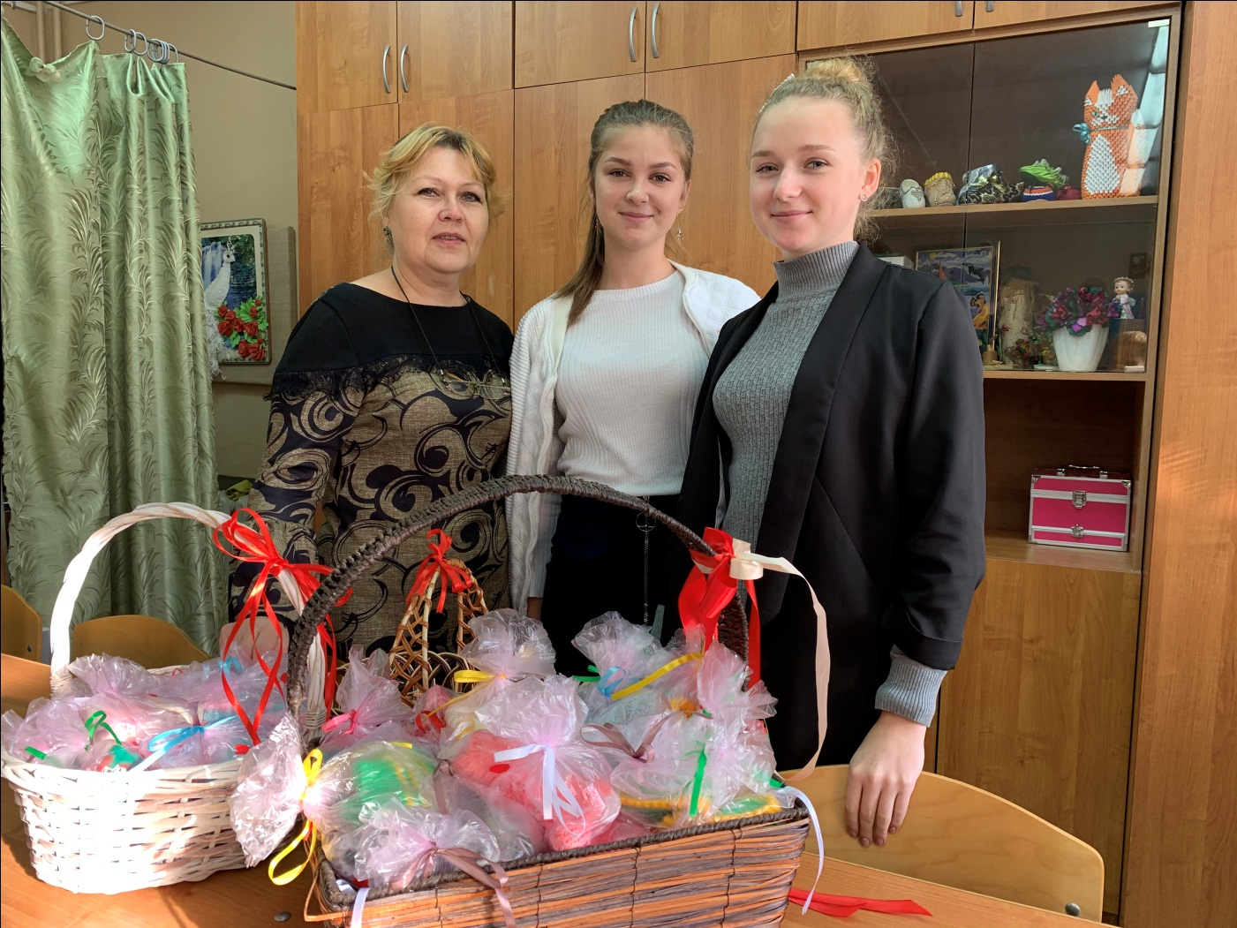
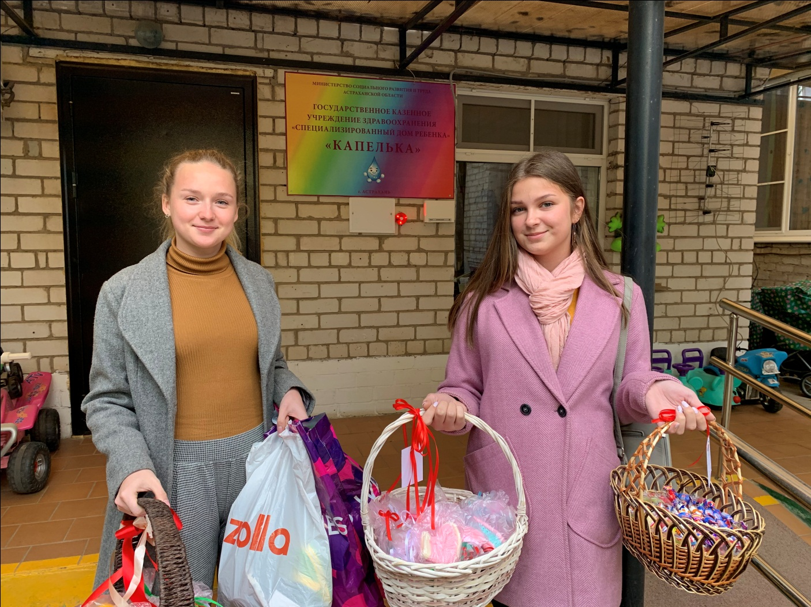
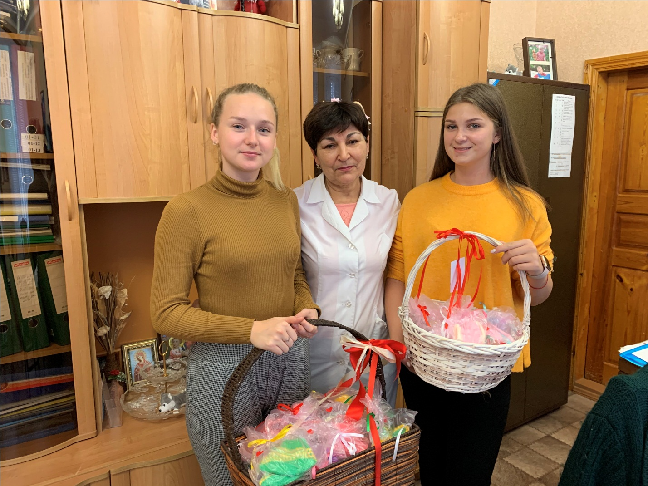

Приложение 2
ГКУЗ АО «СДР «Капелька»
Медицинская деятельность
Лечебно-профилактическую, реабилитационную помощь воспитанникам ГКУЗ АО «СДР «Капелька» оказывают 6 врачей-педиатров (обеспечено круглосуточное врачебное наблюдение), врач-невролог, врач-психиатр, врач-диетолог, врач-физиотерапевт, врач по лечебной физкультуре, врач-эпидемиолог. При необходимости воспитанников консультируют врачи-специалисты из ГБУЗ «ОДКБ им. Н.Н. Силищевой», ГБУЗ АО «ДГКБ №2»; ГБУЗ АО «ДГП №1»; дети с врожденными пороками сердца наблюдаются в Федеральном центре сердечно — сосудистой хирургии г. Астрахани. Врачебный персонал дома ребенка тесно контактирует с кафедрами ГБОУ ВПО «Астраханская государственная медицинская академия Росздрава». В доме ребенка консультативную помощь оказывает — профессор, заслуженный врач России, заведующий кафедрой поликлинической педиатрии с курсом семейной медицины, доктор медицинских наук, профессор Джумагазиев А.А.
Лечебная работа в Доме ребенка строится с учетом анатомо — физиологических особенностей раннего детского возраста, закономерностей развития высшей нервной деятельности, которые обуславливают гармоничное развитие ребенка и формирование у него социального поведения. Особое внимание уделяется правильной организации режима, питания, физического воспитания, предупреждению возникновения отклонений, обусловленных синдромом социальной депривации. Особую значимость для прогнозирования нарушений здоровья ребенка имеет оценка биологических, социальных, психологических факторов риска, так как распространенность вышеуказанных факторов риска нарушений здоровья во многом определяет уровень заболеваемости, инвалидности и летальности среди детей, поступающих в дом ребенка.
Основные направления лечебно-профилактической работы:
- Наблюдение за состоянием здоровья, физическим и психическим развитием воспитанников, оказание им медицинской помощи. Выявление патологии;
- Динамическое наблюдение за диспансерными больными;
- Комплексная оценка физического развития;
- Медицинская реабилитация;
- Вакцинация;
- Соблюдение санитарно-гигиенического режима, рационального питания и физического воспитания, оптимизацию двигательного режим;
- Освоение и внедрение новых методов комплексной реабилитации детей.
Педагогическая деятельность
В учреждении разработана и утверждена образовательная программа включающая пять образовательных областей:
- социально – коммуникативное развитие;
- познавательное развитие;
- речевое развитие;
- художественно – эстетическое развитие;физическое развитие.
Программой предусмотрены следующие виды детской деятельности:
- игровая, включающая сюжетно – ролевую игру,
- коммуникативная (общение и взаимодействие со взрослыми и сверстниками);
- познавательно – исследовательская (исследование объектов окружающего мира и экспериментирования с ними);
- самообслуживание и элементарный бытовой труд (в помещении и на улице);
- музыкальная (восприятие и понимание смысла музыкальных произведений, пение, музыкально-ритмические движения, игры на детских музыкальных инструментах);
- восприятие детской литературы и фольклора;
- конструирование из разного материала, включая конструкторы, модули, бумагу, природный и иной материал;
- изобразительная (рисование, лепка, аппликация);
- двигательная (овладение основными движениями) различные формы активности.
Но первоочередными ведущими направлениями в работе всего персонала Дома ребенка являются:
- создание условий для успешной адаптации, эмоционального благополучия;
- педагогическая реабилитация с первых дней поступления детей в наше учреждение;
- своевременная диагностика и контроль за развитием ребенка.
Для решения задач по социальной адаптации детей в доме ребёнка создана оптимальная предметно – развивающая среда, способствующая эмоциональному благополучию и обеспечивающая комплексное развитие воспитанников.
В учреждении функционирует психолого – медико – педагогическая комиссия. Определен порядок ее деятельности и контроль работой. В состав ПМПК входят педиатр, невролог, психолог, дефектолог, воспитатель и старший воспитатель. Специалисты коллегиально выявляют актуальную проблему развития ребенка и разрабатывают индивидуальную программу медико – социально – психолого – педагогического сопровождения ребенка.
Коррекционно – педагогическую работу с детьми осуществляют педагог-психолог, учителя-дефектологи, музыкальный руководитель. Работа педагогического персонала является важным звеном в комплексной реабилитации детей и проводится в тесной взаимосвязи с медицинским персоналом.
Учителями – дефектологами при обучении используется разнообразный материал для стимуляции и развития слуховых, зрительных, сенсорных,кинестетических ощущений и голосовой активности детей.
Психологическое сопровождение процесса развития детей осуществляет педагог – психолог. Отслеживаются показатели психо – моторного развития, выявляются отклонения в развитии познавательных процессов, эмоционально – волевой и коммуникативной сферах, поведении, оценивается успешность адаптационного периода к условиям Дома ребенка. Коррекционное направление прослеживается и в деятельности музыкального руководителя. На занятиях по музыкальному воспитанию дети учатся подпевать взрослому, выполнять простейшие танцевальные действия и передавать образные движения, инсценировать детские песенки, самостоятельно исполнять несложные мелодии на шумовых музыкальных инструментах. Кружок «Лошкари» с участием маленьких актеров 2-3-х летнего возраста способствует развитию творческой инициативности и навыков самоконтроля.
В рамках реализации проекта «Семейная гостиная», направленного на создание оптимальных условий для развития, воспитания и социализации детей-сирот и детей, оставшихся без попечения родителей, в кровных и замещающих семьях, получено и эффективно используется: столы детские, стулья детские, световой стол для рисования песком, интерактивная сенсорная панель «Солнышко», моноблок, дидактические игры, дидактические игрушки, компьютеры с обучающими уроками и играми, телевизор, игровая ширма «Сказочный театр», настенный модуль для упражнений и развития запястья, доски учебные, «Класс ЗДОРОВЬЯ-МАЛЫШ» для дошкольных образовательных учреждений (ПИК «Волна», «Экватор», «Статус», компьютерный комплекс), комплекс «Комфорт-ЛОГО».
Школа приемных родителей
С 01.04.2014 г. в структуре Дома ребенка «Капелька» действует Служба подготовки граждан, выразивших желание стать опекунами или попечителями несовершеннолетних граждан либо принять детей в семью на воспитание – «Школа приемных родителей».
Цель: улучшение качества и надежности семейного устройства детей-сирот и детей, оставшихся без попечения родителей, за счет повышения психолого-педагогической и юридической грамотности граждан, выразивших желание стать опекунами или попечителями несовершеннолетних граждан либо принять детей, оставшихся без попечения родителей, в семью на воспитание в иных установленных семейным законодательством Российской Федерации формах.
Задачи:
- подготовка граждан к приему на воспитание детей-сирот и детей, оставшихся без попечения родителей,
- выявление и формирование у граждан воспитательных компетенций, а также родительских знаний, умений и навыков, необходимых для содержания и воспитания ребенка, в том числе для охраны его прав и здоровья, создания безопасной среды, успешной социализации, образования и развития;
- помощь гражданам, выразившим желание стать приемными родителями и опекунами, в определении своей готовности к приему на воспитание ребенка, оставшегося без попечения родителей, в выборе формы устройства ребенка на воспитание в семью, в осознании реальных проблем и трудностей, с которыми им предстоит встретиться в процессе воспитания приемного ребенка;
- ознакомление граждан, выразивших желание стать опекунами, с основами законодательства в сфере защиты прав детей, оставшихся без попечения родителей, в семью, правами и обязанностями приемных родителей, существующими формами профессиональной помощи, поддержки и сопровождения приемных семей
- Формирование внутренней осознанной мотивации и психологической готовности граждан и их семей к приему ребенка, снижение их тревоги, страхов и опасений.
Формы обучения в «Школе приемных родителей»:
- Очная – полный курс обучения граждан, желающих стать опекунами или усыновителями, по программе подготовки составляет 80 академ. часов.
- Групповые занятия проходят в субботу с 10.00 до 14.00
- Индивидуальные занятия, диагностика проходят в понедельник, вторник и пятница с 17.00. до 19.00
- Занятия носят практический характер, проходят в форме учебно-практического тренинга. Занятия ведут квалифицированные специалисты дома ребенка «Капелька»: педагог-психолог, социальный педагог, юрист, врачи, специалисты органов опеки и попечительства, специалисты УВД ИПДН АО, специалисты Министерства Здравоохранения АО.
- Слушатели получают доступную и объективную информацию о детях, оставшихся без попечения родителей, и нуждающихся в семейном устройстве. Они участвуют в мероприятиях «День Аиста» и практических занятиях в учреждениях для детей, оставшихся без попечения родителей, где они знакомятся и взаимодействуют с детьми.
Социально-правовая деятельность
- определение статуса детей, оставшихся без попечения родителей;
- взаимодействие с органами опеки и попечительства по вопросам соблюдения прав и законных интересов детей, в том числе семейного устройства детей;
- взаимодействие с родителями (законными представителями) детей и иными гражданами в целях восстановления и (или) сохранения родственных связей детей;
- защита личных и имущественных прав и законных интересов детей;
- оказание консультативной и методической помощи законным представителям по вопросам воспитания, обучения и развития детей;
Приложение3
Как подготовить себя, своих близких к принятию ребёнка
(Памятка для родителей)
Появление ребенка в семье (даже родного) приводит к новым отношениям, перераспределению семейных ролей, перестановке приоритетов, увеличению физической и психологической нагрузки.
Изменение порядка и отношений, как бы все стороны ни стремились облегчить друг другу этот процесс, происходит не без трудностей, а часто даже болезненно.
Приемный ребенок наверняка уже успел столкнуться с трудностями на раннем этапе жизни, поэтому необходимо подготовиться к некоторым проблемам, которые, вполне вероятно, возникнут в период привыкания в новой семье.
Чтобы этот процесс прошел как можно проще и быстрее, необходимо заранее подумать о том, что и как, поменяется в вашей семье, а главное – какие особенности и привычки имеются у ребенка, в чем он испытывает трудности, как распределить обязанности по уходу за ним между членами семьи
Ребенок, длительное время находившийся в детском учреждении, привык к тому, что практически все окружающие его люди – женщины. И конечно значимым лицом для ребенка становится приемная мать, ей он больше доверяет, ее любовь и теплоту лучше чувствует, ее способность к общению с ребенком намного выше, чем у главы семейства – отца. Отец-мужчина для таких детей – непонятное существо.
Поэтому вполне может получиться так, что с непривычки ребенок при первых контактах испугается: будет отворачиваться, убегать, плакать. Тем не менее, отцам в семье необходимо с самого начала налаживать отношения с ребенком, больше общаться, принимать участие в помощи по уходу за ребенком.
По этой причине и рекомендуется первую встречу организовать на территории ребенка в присутствии воспитателя и желательно в том месте, где ребенок в большей степени ощущает себя спокойно и уверенно.
В первые дни нахождения ребенка в вашем доме, вам потребуется выдержка и терпение т.к. адаптация ребенка в новых условиях, отрыв от привычной обстановки может спровоцировать беспокойство, расстройства сна, аппетита, появлению моторных расстройств и неадекватных реакций на ваши действия и слова.
Важным моментом является определение положения ребенка в семье, необходимо найти приемлемые пути для поддержания эмоционального равновесия в отношениях с ребенком.
На этом этапе важно, чтобы ребенок получал максимум подтверждений правильности своих действий. Приготовьтесь объяснить ребенку правила и семейный уклад, существующие в вашем доме, а также объясните ребенку, что вы от него ждете. Подумайте, какое место в вашей квартире вы выделите новому члену семьи в «собственность» (место, за порядок которого он будет отвечать, и в котором организованное пространство будет соответствовать его внутреннему желанию). По необходимости будьте готовы к тому, чтобы обучить ребенка содержать свое место в порядке.
Не перегружайте ребенка эмоциональными впечатлениями, первое время ограничьте встречи с другими взрослыми и детьми, не стоит покупать слишком много новых игрушек (маленького ребенка непривычные игрушки могут напугать). Если у вас есть домашние животные, будьте особенно аккуратны.
Выясните у ребенка предпочтения в еде, чем он питался, что ему особенно нравится, не настаивайте, если он будет отказываться от каких – либо продуктов, соблюдайте умеренность и постепенность в рационе питания, чтобы не вызвать расстройств и аллергических реакций.
Не спешите к увеличению познавательных нагрузок, позвольте ребенку сначала достаточно ознакомиться с домом.
Прежде всего, нужно сделать так, чтобы ребенка ничего не испугало, не вызвало отрицательных эмоций или не насторожило. Это может быть и непривычный запах в квартире, и домашнее животное, к которому вы привыкли, а ребенок никогда его не видел. Ребенок может испугаться лифта и отказаться подняться на нем и т.п.
Были ситуации, когда ребёнок начинал плакать, как только водитель заводил машину, и всю дорогу до дома не успокаивался. Плач затихал, когда машина останавливалась, и усиливался, когда она начинала двигаться. Ребенок с рождения находился в доме ребенка, и его вывозили на машине только однажды – в больницу на анализы и подобная реакция вполне объяснима.
Вероятнее всего и реакция на членов семьи у ребенка будет разная. Почему это происходит, взрослому бывает трудно понять, а дети не могут объяснить свои чувства. Возможно, ему понравились внешние признаки (улыбка, глаза, прическа, одежда).
Больше говорите с ним о его интересах, предпочтениях, старайтесь резко не реагировать на страшные рассказы о его жизни, проявляйте терпение, внимание и любовь.
Помните!
Построение добрых отношений процесс длительный и тернистый. Для любых взаимоотношений требуется время, поэтому вам, возможно, не удастся сразу же наладить связь с ребенком. Это совершенно нормально. По окончанию первых недель «сладкой жизни», когда каждый стремится угодить друг другу, вы окунетесь в повседневную жизнь. Важно дать понять ребенку, что вы не откажитесь от него из-за поведения, но, тем не менее, настоять на соблюдении установленных правил.
Совместные занятия, игры, беседы, предоставление возможности ребенку выслушать его, понять его проблемы, проникнуться его интересами, поддержать, когда он расстроен, ухаживать, если болен – все это добрые взаимоотношения, которые со временем создадут эмоциональную близость между вами и вашим ребенком.

